Laboratorio: VPN Site-to-Site con FortiGate
Índice

1. Propósito del laboratorio 1
1.1 Objetivos 1
1.2 Video demostrativo 1
2. Topología 1
2.1 Equipos utilizados 1
3. Plan de direccionamiento 1
3.1 Asignación de puertos 1
4. Configuración de los equipos 1
4.1 ISP 1
4.2 SW-Usuarios 1
4.3 FG-USER (sitio de usuarios) 1
4.4 FG-Server (sitio del servidor) 1
4.5 Web-Server 1
4.6 VPN site-to-site 1
4.7 Políticas de seguridad 1
5. Verificación y pruebas 1
5.1 Conectividad pública 1
5.2 DHCP en la VLAN 10 1
5.3 Túnel establecido 1
5.4 Comunicación con el túnel activo 1
5.5 Comunicación con el túnel desactivado 1
6. Problemas encontrados y soluciones 1
6.1 Ruta por defecto aprendida por DHCP en la gestión 1
6.2 VLAN ID duplicado 1
6.3 Ping al gateway sin respuesta 1
6.4 Traceroute no disponible en el contenedor 1
6.5 Túnel que no subía después de la prueba 1
6.6 Cifrado DES/MD5 por la licencia de evaluación 1
8. Conclusiones 1

LINK DEL VIDEO: Tarea Semana 3 (Practica 2)

1. Propósito del laboratorio
El propósito de este laboratorio es implementar una VPN site-to-site con IPsec entre dos firewalls FortiGate, de manera que un usuario ubicado en una sede pueda comunicarse con un servidor web que está en otra sede, pasando por un proveedor de Internet (ISP) simulado. La idea es reproducir un escenario bastante común en las empresas: dos oficinas conectadas por Internet que necesitan intercambiar información privada sin exponerla.
Toda la configuración de los FortiGate se realizó por la interfaz gráfica (GUI), tal como lo pide la práctica. El único paso por CLI en los firewalls fue habilitar el acceso de gestión inicial para poder abrir la GUI desde el navegador.

1.1 Objetivos
- Comunicar el usuario con el servidor a través del enlace VPN.
- Comprobar que la comunicación solo fluye si el enlace VPN está activo.
- Configurar las redes, NAT y la VPN site-to-site en ambos FortiGate por GUI.
- Asignar IPs públicas al ISP y un direccionamiento basado en la matrícula 2024-2356.
- Montar un servidor web con HTTPS en una red /28 y una red de usuarios /25 en la VLAN 10 con DHCP.
- Verificar el camino del tráfico con traceroute hacia el servidor.

1.2 Video demostrativo
El video con la demostración completa del laboratorio se encuentra al principio del repositorio de GitHub (README.md). En él se muestra la topología, la configuración de los FortiGate por GUI y las pruebas con el túnel activo y desactivado.
Enlace al video: [agregar enlace del video aquí]

2. Topología
La topología propuesta en la práctica está formada por dos FortiGate conectados a un ISP, con un usuario detrás de uno de ellos y un servidor detrás del otro. Entre ambos firewalls se establece el túnel VPN.
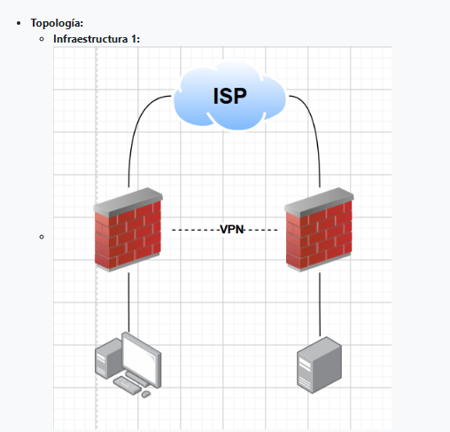
Figura 1. Topología de la Infraestructura 1 según el enunciado de la práctica.
A partir de ese esquema se armó la topología en PNETLab. Se agregó un switch capa 2 para poder trabajar la VLAN 10 del lado de los usuarios, y una red de gestión (Cloud0) para entrar a la GUI de los FortiGate desde el navegador de la PC física.
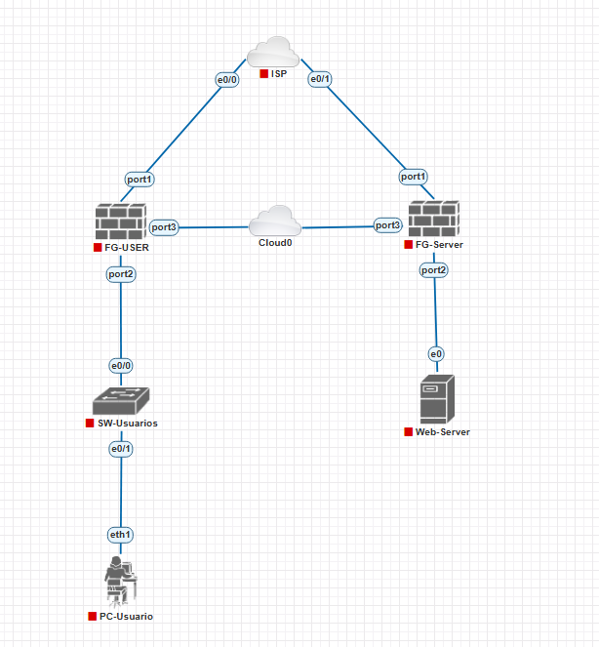
Figura 2. Topología implementada en PNETLab.
En el siguiente diagrama lógico se resume el direccionamiento de cada enlace y el túnel IPsec entre los dos sitios:
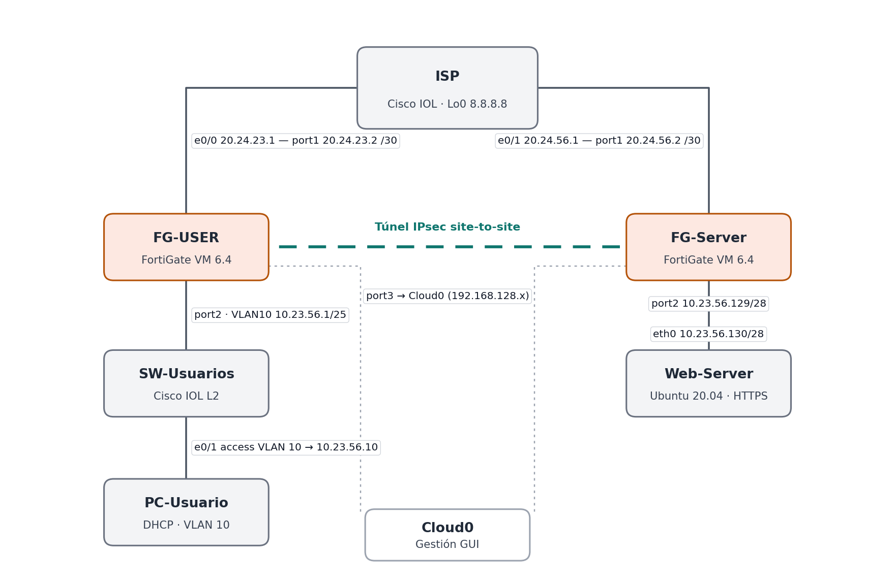
Figura 3. Diagrama lógico con direccionamiento y túnel IPsec.

2.1 Equipos utilizados
Equipo | Imagen / plataforma | Función
ISP | Cisco IOL (L2-ADVENTERPRISEK9 15.2) | Router con IPs públicas; solo conoce sus redes conectadas
FG-USER | FortiGate VM64-KVM v6.4.0 | Firewall del sitio de usuarios: VLAN 10, DHCP, NAT y VPN
FG-Server | FortiGate VM64-KVM v6.4.0 | Firewall del sitio del servidor: LAN /28, NAT y VPN
SW-Usuarios | Cisco IOL L2 | Switch con trunk hacia el FortiGate y acceso en VLAN 10
PC-Usuario | Docker pnetlab/ubuntu_sv | Cliente DHCP, pruebas de ping, traceroute y HTTPS
Web-Server | Linux Ubuntu Server 20.04 | Servidor web Apache con HTTPS (certificado autofirmado)
Cloud0 | Red Management de PNETLab | Acceso a la GUI de los FortiGate (port3)

3. Plan de direccionamiento
El direccionamiento se hizo en base a la matrícula 2024-2356. Los bloques 20 y 24 (el año) se usaron para las IPs públicas del ISP y los bloques 23 y 56 para las redes internas. Así se ve claramente de dónde sale cada dirección.
Segmento | Red | Máscara | Asignación
WAN FG-USER ↔ ISP | 20.24.23.0/30 | 255.255.255.252 | ISP .1 — FG-USER port1 .2
WAN FG-Server ↔ ISP | 20.24.56.0/30 | 255.255.255.252 | ISP .1 — FG-Server port1 .2
Usuarios (VLAN 10) | 10.23.56.0/25 | 255.255.255.128 | Gateway .1 — DHCP .10 a .100 — Broadcast .127
Servidor web | 10.23.56.128/28 | 255.255.255.240 | Gateway .129 — Servidor .130 — Broadcast .143
Loopback ISP | 8.8.8.8/32 | 255.255.255.255 | Simula un destino en Internet
Gestión (Cloud0) | 192.168.128.0/24 | 255.255.255.0 | FG-USER .140 — FG-Server .141 (port3)

Las dos redes privadas salen del mismo bloque 10.23.56.0/24 pero no se solapan: la /25 abarca de .0 a .127 y la /28 de .128 a .143.

3.1 Asignación de puertos
Puerto | FG-USER | FG-Server
port1 (WAN) | 20.24.23.2/30 → ISP e0/0 | 20.24.56.2/30 → ISP e0/1
port2 (LAN) | Subinterfaz VLAN10: 10.23.56.1/25 + DHCP | 10.23.56.129/28
port3 (gestión) | Cloud0 — 192.168.128.140 | Cloud0 — 192.168.128.141

4. Configuración de los equipos
La configuración se hizo en este orden: primero la red de tránsito (ISP), luego cada sitio por separado y al final la VPN. De esta forma, si algo fallaba, se sabía en qué capa estaba el problema.

4.1 ISP
El ISP solo tiene configuradas sus dos interfaces con IP pública y una loopback que simula Internet. No tiene ninguna ruta hacia las redes 10.23.56.x, y justamente eso es lo que garantiza que el usuario y el servidor solo puedan comunicarse por la VPN.
enable
configure terminal
hostname ISP
no ip domain-lookup
ip routing
interface Ethernet0/0
description Enlace hacia FG-USER port1
ip address 20.24.23.1 255.255.255.252
no shutdown
interface Ethernet0/1
description Enlace hacia FG-Server port1
ip address 20.24.56.1 255.255.255.252
no shutdown
interface Loopback0
description Simula Internet
ip address 8.8.8.8 255.255.255.255
end
write memory
Al verificar con show ip route, la tabla solo muestra las redes conectadas y la loopback:
C 8.8.8.8 is directly connected, Loopback0
C 20.24.23.0/30 is directly connected, Ethernet0/0
C 20.24.56.0/30 is directly connected, Ethernet0/1

4.2 SW-Usuarios
En el switch se creó la VLAN 10, el puerto hacia el FortiGate quedó en modo trunk permitiendo solo esa VLAN y el puerto del PC en modo acceso.
hostname SW-Usuarios
vlan 10
name USUARIOS
interface Ethernet0/0
description Trunk hacia FG-USER port2
switchport trunk encapsulation dot1q
switchport mode trunk
switchport trunk allowed vlan 10
interface Ethernet0/1
description Access hacia PC-Usuario
switchport mode access
switchport access vlan 10
spanning-tree portfast
interface range Ethernet0/2 - 3
shutdown
La verificación con show vlan brief y show interfaces trunk confirmó que Et0/1 pertenece a la VLAN 10 y que Et0/0 está en trunk 802.1Q con la VLAN 10 permitida.

4.3 FG-USER (sitio de usuarios)
Primero se habilitó el acceso de gestión en el port3 desde la consola, que fue el único paso por CLI. Luego se entró por el navegador a https://192.168.128.140 y el resto se configuró por GUI:
config system interface
edit port3
set mode dhcp
set allowaccess https http ping ssh
next
end
- Hostname: System → Settings → FG-USER.
- WAN: Network → Interfaces → port1, alias WAN, rol WAN, IP 20.24.23.2/30 y solo PING como acceso administrativo.
- Ruta por defecto: Network → Static Routes, destino 0.0.0.0/0 por port1 con gateway 20.24.23.1.
- VLAN 10: Network → Interfaces → Create New, tipo VLAN sobre port2, VLAN ID 10, IP 10.23.56.1/25, PING y servidor DHCP con rango de 10.23.56.10 a 10.23.56.100.
- Política con NAT: Policy & Objects → Firewall Policy, de VLAN10 hacia port1, servicio ALL y NAT activado.
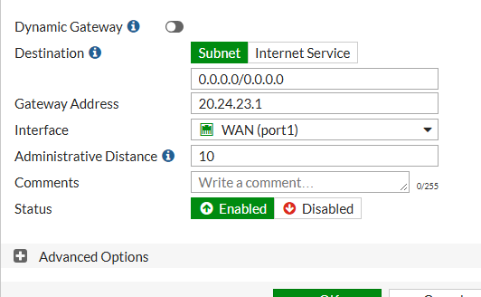
Figura 4. Ruta estática por defecto hacia el ISP en el FG-USER.
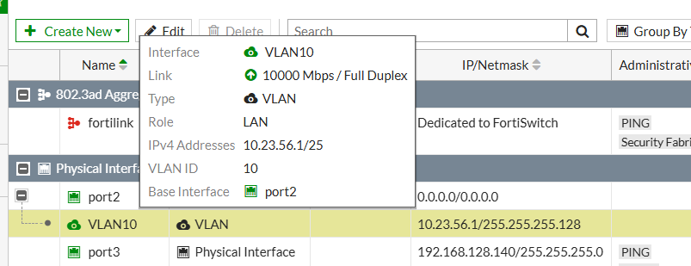
Figura 5. Subinterfaz VLAN10 sobre port2 con la IP 10.23.56.1/25.

4.4 FG-Server (sitio del servidor)
Se siguió el mismo proceso. En este caso, al habilitar el port3 se le indicó desde el principio que no tomara la ruta por defecto del DHCP de Cloud0 (más adelante, en la sección de problemas, se explica por qué).
config system interface
edit port3
set mode dhcp
set defaultgw disable
set allowaccess https http ping ssh
next
end
- WAN: port1 con IP 20.24.56.2/30, rol WAN y solo PING.
- Ruta por defecto: 0.0.0.0/0 por port1 con gateway 20.24.56.1.
- LAN: port2 con IP 10.23.56.129/28, rol LAN, PING y sin DHCP (el servidor usa IP fija).
- Política con NAT: de port2 hacia port1, servicio ALL y NAT activado.
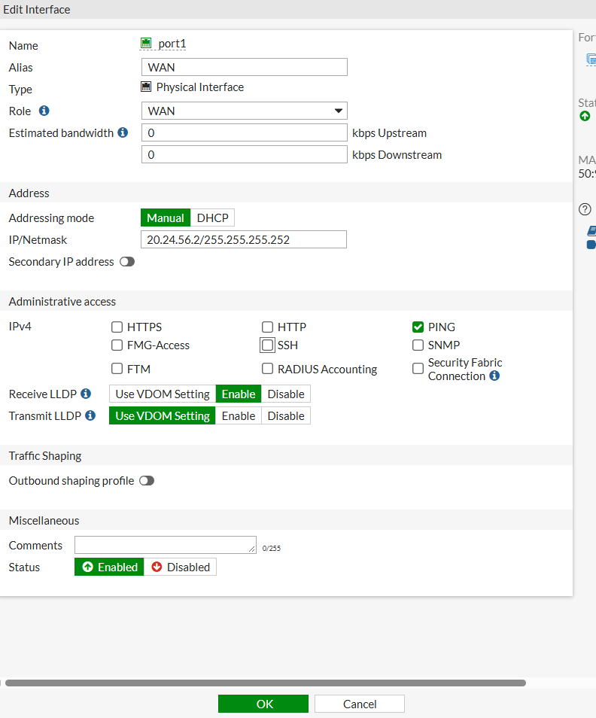
Figura 6. Configuración de la interfaz WAN (port1) del FG-Server.

4.5 Web-Server
El servidor se configuró con un script en Bash (setup-webserver.sh) que está en la carpeta scripts del repositorio. Como el laboratorio no tiene salida a Internet, el servidor se conectó temporalmente a Cloud0 para instalar los paquetes y se accedió por SSH para poder pegar el script. El script hace lo siguiente:
- Instala Apache, OpenSSL, curl y traceroute.
- Genera un certificado autofirmado con CN y SAN igual a 10.23.56.130.
- Activa el módulo SSL y el sitio default-ssl con ese certificado, y redirige HTTP a HTTPS.
- Crea una página de prueba con los datos del laboratorio.
- Desactiva la gestión de red de cloud-init y aplica la IP fija 10.23.56.130/28 con gateway 10.23.56.129 mediante netplan.
Después de ejecutarlo, se movió el cable del servidor al port2 del FG-Server y se verificó que la IP, el gateway y el HTTPS funcionaran:
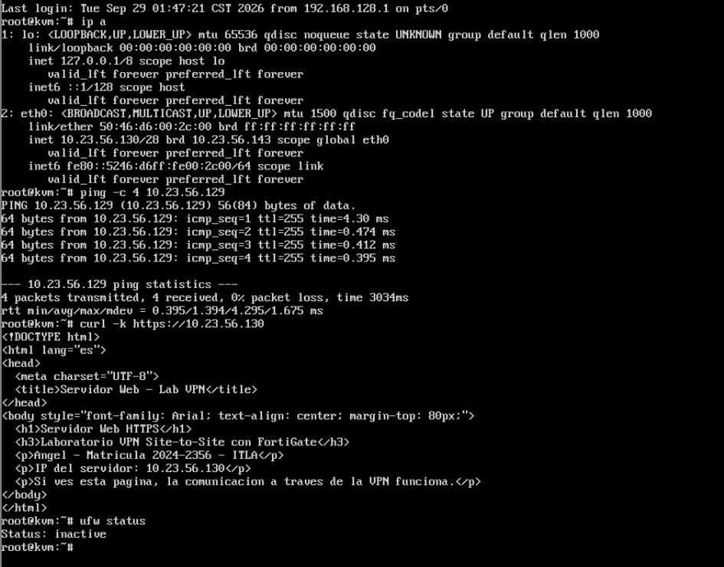
Figura 7. Verificación del Web-Server: IP, ping al gateway, respuesta HTTPS y firewall UFW inactivo.

4.6 VPN site-to-site
La VPN se creó con el asistente de FortiGate (VPN → IPsec Wizard) en ambos equipos, usando la plantilla Site to Site entre dos FortiGate y sin NAT entre sitios. La pre-shared key es la misma en los dos lados.
Parámetro | FG-USER | FG-Server
Nombre del túnel | VPN-A-SERVER | VPN-A-USER
Plantilla | Site to Site — FortiGate | Site to Site — FortiGate
NAT | No NAT between sites | No NAT between sites
IP remota | 20.24.56.2 | 20.24.23.2
Interfaz de salida | port1 (WAN) | port1 (WAN)
Autenticación | Pre-shared key | Pre-shared key (la misma)
Interfaz local | VLAN10 | port2
Subred local | 10.23.56.0/25 | 10.23.56.128/28
Subred remota | 10.23.56.128/28 | 10.23.56.0/25
Acceso a Internet | None | None

El asistente crea en cada equipo la interfaz del túnel (Phase 1 y Phase 2), los grupos de direcciones local y remota, la ruta estática hacia la red remota, una ruta blackhole y las dos políticas de la VPN.
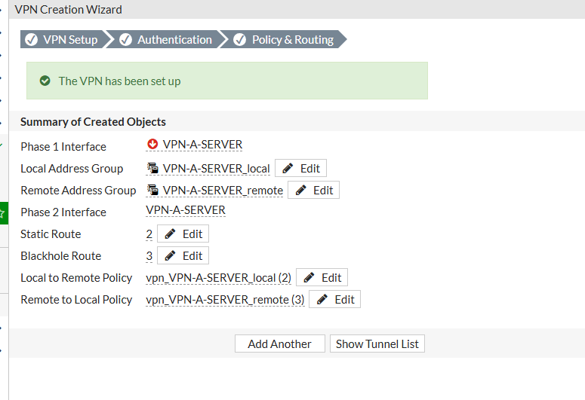
Figura 8. Resumen de objetos creados por el asistente en el FG-USER.
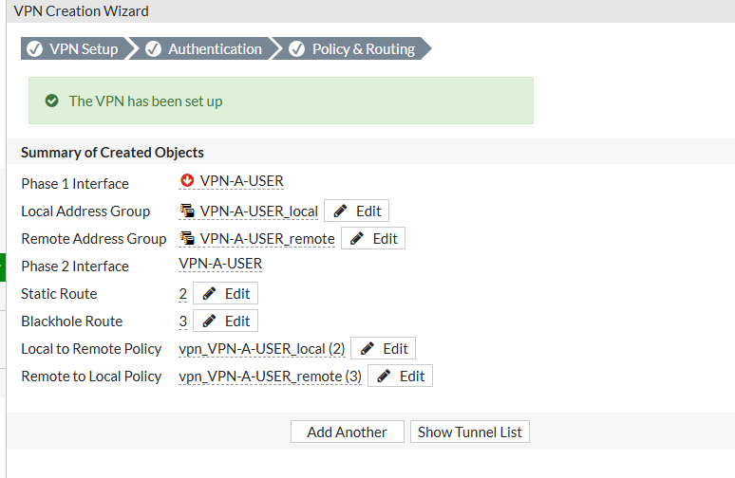
Figura 9. Resumen de objetos creados por el asistente en el FG-Server.

4.7 Políticas de seguridad
En cada FortiGate quedaron tres políticas, además de la Implicit Deny que viene por defecto y bloquea todo lo que no esté permitido.
FG-USER
Nombre | Origen → Destino | Direcciones | NAT
LAN-a-Internet | VLAN10 → port1 | all → all | Sí
vpn_VPN-A-SERVER_local | VLAN10 → VPN-A-SERVER | 10.23.56.0/25 → 10.23.56.128/28 | No
vpn_VPN-A-SERVER_remote | VPN-A-SERVER → VLAN10 | 10.23.56.128/28 → 10.23.56.0/25 | No
Implicit Deny | any → any | all → all | —

FG-Server
Nombre | Origen → Destino | Direcciones | NAT
LAN-a-Internet | port2 → port1 | all → all | Sí
vpn_VPN-A-USER_local | port2 → VPN-A-USER | 10.23.56.128/28 → 10.23.56.0/25 | No
vpn_VPN-A-USER_remote | VPN-A-USER → port2 | 10.23.56.0/25 → 10.23.56.128/28 | No
Implicit Deny | any → any | all → all | —

La política LAN-a-Internet traduce la IP privada a la IP pública de la WAN. Las políticas de la VPN no llevan NAT, para que el servidor vea la IP real del usuario (10.23.56.10) y el tráfico coincida con los selectores de la Phase 2.

5. Verificación y pruebas

5.1 Conectividad pública
Antes de montar la VPN se comprobó que los dos FortiGate se ven a través del ISP. Desde el FG-Server, el ping a la WAN del FG-USER respondió con TTL 254, es decir, atravesando un salto (el ISP):
FG-Server # execute ping 20.24.23.2
64 bytes from 20.24.23.2: icmp_seq=0 ttl=254 time=0.9 ms
5 packets transmitted, 5 packets received, 0% packet loss

5.2 DHCP en la VLAN 10
El PC-Usuario recibió por DHCP la dirección 10.23.56.10/25 con gateway 10.23.56.1, y pudo hacer ping al gateway y a la loopback del ISP (esto último confirma que el NAT funciona):
root@PC-Usuario:/home# ip route
default via 10.23.56.1 dev eth1
10.23.56.0/25 dev eth1 proto kernel scope link src 10.23.56.10

5.3 Túnel establecido
Con diagnose vpn ike gateway list se verificó que la Phase 1 y la Phase 2 quedaron establecidas y que los selectores coinciden con las redes de cada sitio:
name: VPN-A-USER
addr: 20.24.56.2:500 -> 20.24.23.2:500
IKE SA: created 2/2 established 2/2
IPsec SA: created 1/1 established 1/1
proposal: des-md5
src: 0:10.23.56.128/255.255.255.240:0
dst: 0:10.23.56.0/255.255.255.128:0
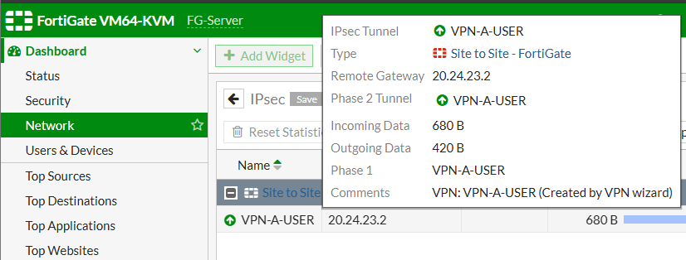
Figura 10. Túnel VPN-A-USER activo (flecha verde) con tráfico en ambos sentidos.

5.4 Comunicación con el túnel activo
Con el túnel arriba, desde el PC-Usuario se hicieron las tres pruebas principales: ping, traceroute y acceso HTTPS al servidor. Todas funcionaron.
root@PC-Usuario:/home# traceroute -n 10.23.56.130
1 10.23.56.1 2.358 ms
2 20.24.56.2 2.229 ms
3 10.23.56.130 2.755 ms
En el traceroute se ve algo importante: el ISP (20.24.23.1) no aparece como salto. Esto pasa porque el tráfico entre las redes privadas viaja encapsulado dentro del túnel IPsec, así que el ISP solo ve paquetes ESP entre 20.24.23.2 y 20.24.56.2 y nunca el tráfico real. El segundo salto muestra 20.24.56.2 porque la interfaz del túnel no tiene IP propia y el FG-Server responde con la IP de su WAN.
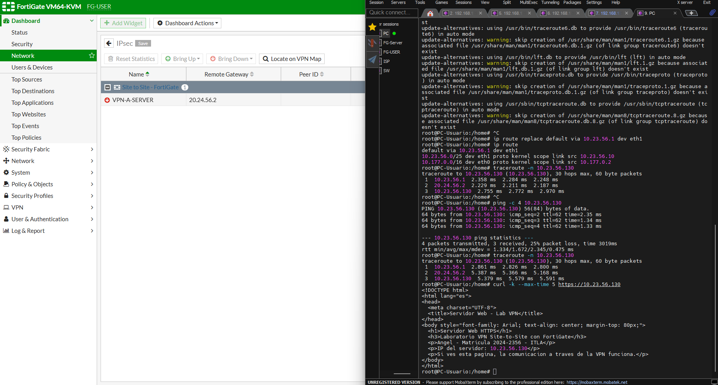
Figura 11. Pruebas de ping, traceroute y HTTPS desde el PC-Usuario con el túnel activo.

5.5 Comunicación con el túnel desactivado
Para demostrar que la comunicación solo fluye con la VPN activa, se deshabilitó la interfaz del túnel en el FG-USER (Network → Interfaces → VPN-A-SERVER → Status: Disabled). Solo hacer Bring Down no era suficiente, porque el túnel tiene auto-negotiate y se volvía a levantar en cuanto había tráfico.
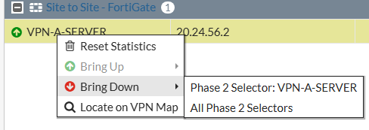
Figura 12. Opción Bring Down del túnel desde el widget IPsec del Dashboard.
Con el túnel deshabilitado, las tres pruebas fallaron:
root@PC-Usuario:/home# ping -c 4 10.23.56.130
From 10.23.56.1 icmp_seq=1 Destination Net Unreachable
4 packets transmitted, 0 received, +4 errors, 100% packet loss

root@PC-Usuario:/home# curl -k --max-time 5 https://10.23.56.130
curl: (7) Failed to connect to 10.23.56.130 port 443: Network is unreachable

root@PC-Usuario:/home# traceroute -n 10.23.56.130
1 10.23.56.1 1.485 ms !N 1.401 ms !N 1.301 ms !N
El responsable de este comportamiento es la ruta blackhole que creó el asistente. Cuando el túnel no está disponible, el FG-USER descarta el tráfico hacia 10.23.56.128/28 en vez de mandarlo por la WAN. Con eso se asegura que el tráfico privado nunca salga sin cifrar hacia Internet. Al volver a habilitar el túnel, todas las pruebas funcionaron de nuevo.

6. Problemas encontrados y soluciones
Durante el laboratorio aparecieron algunos inconvenientes. Se documentan porque ayudan a entender mejor cómo funcionan los equipos.

6.1 Ruta por defecto aprendida por DHCP en la gestión
Al darle IP por DHCP al port3 del FG-USER, el FortiGate también aprendió una ruta por defecto hacia la red real con distancia administrativa 5. Como la ruta estática hacia el ISP tiene distancia 10, el firewall prefería salir por la red de gestión. Se notó porque el ping a 8.8.8.8 respondía con TTL 128 y unos 23 ms (el 8.8.8.8 real de Internet) en lugar de TTL 255 y menos de 1 ms (la loopback del ISP).
La solución fue dejar el port3 con IP fija, y en el FG-Server usar set defaultgw disable desde el inicio. Si no se corregía, la VPN habría fallado porque el FortiGate intentaría llegar al otro extremo por la red de gestión.

6.2 VLAN ID duplicado
Al intentar crear la VLAN 10, la GUI mostró el error “VLAN ID used by another VLAN switch”. Resultó que la interfaz ya se había creado en un paso anterior. Se revisó la lista de interfaces debajo del port2 y se editó la existente en lugar de crear otra.

6.3 Ping al gateway sin respuesta
El PC recibía IP por DHCP y llegaba a la loopback del ISP, pero no respondía el ping a 10.23.56.1. La causa era que la VLAN10 no tenía PING habilitado en Administrative Access. El tráfico que atraviesa el firewall lo permite la política, pero el que va dirigido al propio firewall necesita ese permiso en la interfaz.

6.4 Traceroute no disponible en el contenedor
El PC-Usuario es un contenedor Docker y no traía traceroute. Se cambió temporalmente la ruta por defecto a la red interna de Docker (eth0) para instalar el paquete y luego se devolvió la ruta por defecto a 10.23.56.1 por eth1, para que las pruebas pasaran otra vez por el FortiGate.

6.5 Túnel que no subía después de la prueba
Después de la demostración, el túnel no volvía a levantarse. El debug de IKE (diagnose debug application ike -1) mostró el mensaje “ignoring IKE request, interface is administratively down”: la interfaz del túnel seguía deshabilitada. Al habilitarla de nuevo, el túnel subió de inmediato.

6.6 Cifrado DES/MD5 por la licencia de evaluación
La propuesta negociada en ambas fases fue des-md5. No es un error de configuración: la licencia de evaluación de FortiOS solo permite cifrado débil (low encryption). En un entorno de producción con licencia completa se usaría AES-256 con SHA-256 y un grupo Diffie-Hellman robusto, ya que DES y MD5 se consideran inseguros hoy en día.

8. Conclusiones
Se logró comunicar al usuario con el servidor web a través de una VPN site-to-site entre dos FortiGate, configurados completamente por GUI. Las pruebas de ping, traceroute y HTTPS funcionaron con el túnel activo, y fallaron cuando el túnel estaba deshabilitado, con lo que se cumplen los dos objetivos de la práctica.
Uno de los puntos más interesantes fue ver en el traceroute que el ISP no aparece como salto, lo que demuestra que el tráfico viaja encapsulado. También quedó claro el papel de la ruta blackhole: sin ella, el tráfico podría salir por la WAN sin cifrar cuando la VPN se cae. Por último, los problemas que surgieron, sobre todo el de la ruta aprendida por DHCP, dejaron como enseñanza la importancia de revisar la tabla de rutas y los TTL en lugar de asumir que algo funciona solo porque el ping responde.

